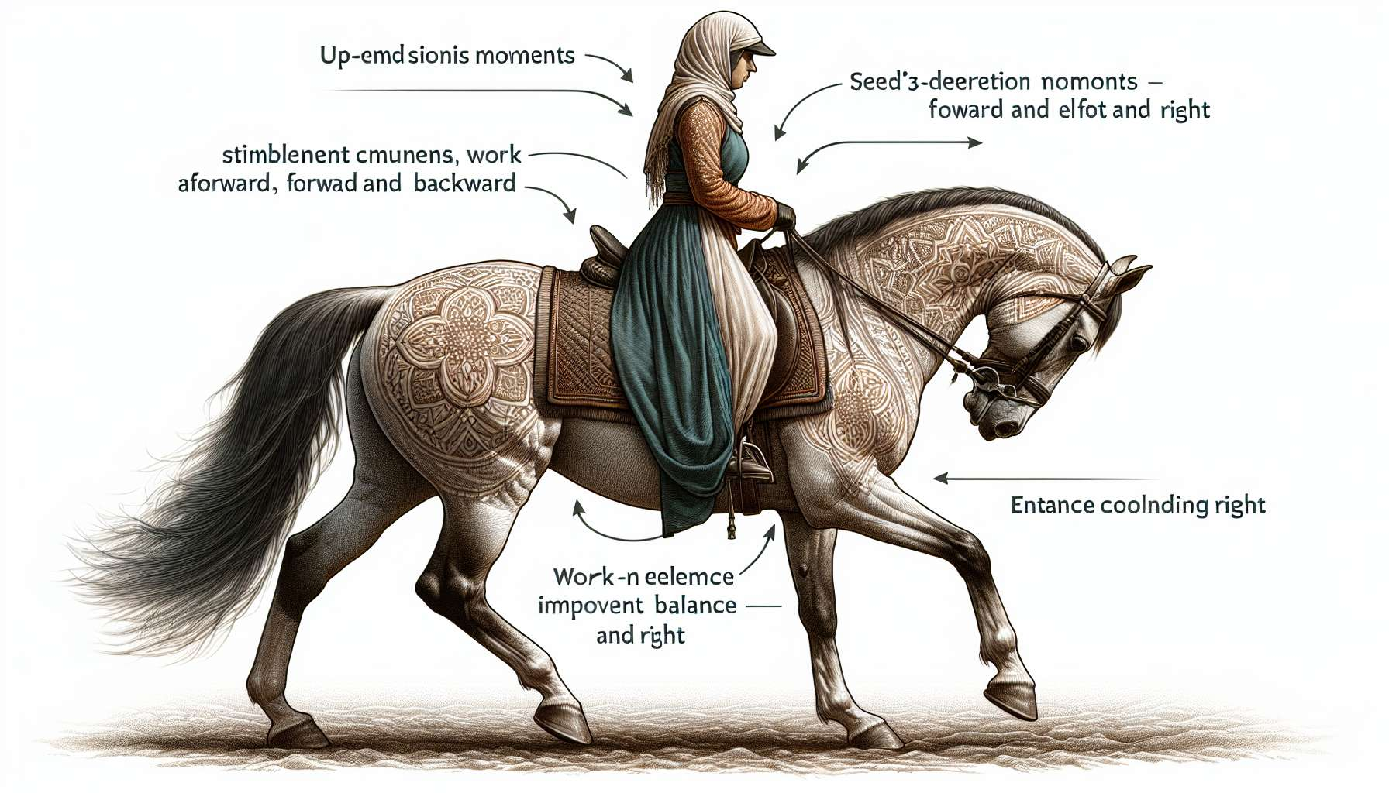

Fizyczny wpływ jazdy konnej na jeźdźca lub pacjenta jest fundamentalnym aspektem hipoterapii. Praktyka jazdy konnej angażuje wiele grup mięśniowych, poprawia koordynację, równowagę i postawę, jednocześnie dostarczając unikalnej stymulacji sensorycznej. Fizyczne korzyści z jazdy konnej są liczne i mogą być szczególnie korzystne dla osób z zaburzeniami ruchowymi, sensorycznymi lub neurologicznymi.   
  
Gdy jeździec siedzi na koniu, jest poddawany trójwymiarowym ruchom zwierzęcia. Miednica konia przekazuje ruchy w górę i w dół, do przodu i do tyłu, oraz w lewo i w prawo, angażując w ten sposób mięśnie tułowia, bioder i dolnych kończyn jeźdźca. Te powtarzalne i rytmiczne ruchy stymulują głębokie mięśnie, poprawiają stabilność tułowia i wzmacniają mięśnie posturalne. Dla pacjentów z osłabieniem mięśniowym lub zaburzeniami koordynacji ta stymulacja może sprzyjać rozwojowi siły, wytrzymałości i symetrii ciała.  
  
Jazda konna wymaga również dobrej kontroli równowagi i postawy. Jeździec musi ciągle dostosowywać się do ruchów konia, poprawiając swoją pozycję i utrzymując środek ciężkości w linii z tym zwierzęcia. Ta ciągła walka o równowagę angażuje proprioceptywne receptory w mięśniach, ścięgnach i stawach, poprawiając tym samym świadomość ciała i stabilność posturalną. Dla pacjentów z zaburzeniami równowagi, takich jak osoby z uszkodzeniami mózgu czy zaburzeniami błędnika, jazda konna może dostarczyć intensywnej stymulacji proprioceptywnej i sprzyjać rehabilitacji równowagi.  
  
Jazda konna wymaga również precyzyjnej koordynacji pomiędzy różnymi częściami ciała. Ręce jeźdźca, które trzymają cugle, muszą komunikować się z pyskiem konia, podczas gdy nogi, kontaktujące się z bokami zwierzęcia, przekazują komendy i decyzje. Ta koordynacja ręka-oko-noga może być szczególnie korzystna dla pacjentów z zaburzeniami precyzyjnej motoryki lub trudnościami z koordynacją, takich jak osoby z porażeniem mózgowe czy zaburzeniami rozwojowymi.  
  
Poza korzyściami mięśniowymi i posturalnymi, jazda konna oferuje również unikalną stymulację sensoryczną. Kontakt z koniem, jego ciepło ciała, zapach i faktura dostarczają bogatych i kojących doświadczeń sensorycznych. Dla pacjentów z zaburzeniami sensorycznymi, takimi jak nadwrażliwość lub niedosensybilizowanie, ta stymulacja może pomóc w integracji sensorycznej i regulacji emocjonalnej. Ruch konia może również mieć kojący wpływ na układ nerwowy, redukując stres i lęk, jak opisano w podrozdziale "4.4 Fizjologia stresu".  
  
Warto zauważyć, że fizyczne korzyści z jazdy konnej nie kończą się tylko na sesjach hipoterapii. Działania związane z pielęgnacją i utrzymaniem konia, takie jak szczotkowanie, czyszczenia kopyt czy przygotowanie sprzętu, również angażują precyzyjną motorykę, koordynację i siłę mięśniową. Te zadania, wykonywane na ziemi, pozwalają pacjentom rozwijać autonomię, pewność siebie i odpowiedzialność, jednocześnie korzystając z fizycznych efektów aktywności.  
  
Jedna przejmująca anegdota ilustruje fizyczny wpływ jazdy konnej na pacjenta. Podczas programu hipoterapii, młody chłopiec z porażeniem mózgowym zaczął regularnie jeździć na koniu. Na początku miał trudności z utrzymaniem się prosto i utrzymaniem równowagi, ale z biegiem czasu jego postawa znacząco się poprawiła. Ruchy konia stymulowały jego głębokie mięśnie, wzmacniały mięśnie posturalne i poprawiały koordynację. Po kilku miesiącach praktyki, był w stanie samodzielnie utrzymywać się na nogach przez dłuższe okresy, co było dla niego i jego rodziny znaczącym postępem. Ta doświadczenie podkreśla silny fizyczny wpływ jazdy konnej i jej potencjał jako narzędzie terapeutyczne.  
  
Podsumowując, fizyczny wpływ jazdy konnej na jeźdźca lub pacjenta jest kluczowym elementem hipoterapii. Mięśniowe, posturalne, sensoryczne i koordynacyjne korzyści z tej praktyki czynią z niej cenne narzędzie do rehabilitacji i rozwoju motoryki. Rozumiejąc i wykorzystując te efekty, terapeuci konni mogą oferować swoim pacjentom unikalne i bogate w doznania doświadczenia terapeutyczne, promując ich fizyczne dobrostan i jakość życia.  
  
Punkty do zapamiętania:  
  
1. Jazda konna angażuje wiele grup mięśniowych, poprawia koordynację, równowagę i postawę, jednocześnie dostarczając unikalnej stymulacji sensorycznej.  
  
2. Trójwymiarowe ruchy konia (góra-dół, przód-tył, lewo-prawo) stymulują głębokie mięśnie, wzmacniają mięśnie posturalne i sprzyjają rozwojowi siły, wytrzymałości i symetrii ciała.  
  
3. Jazda konna wymaga dobrej kontroli równowagi i postawy, angażując receptory proprioceptywne i poprawiając świadomość ciała i stabilność posturalną.  
  
4. Koordynacja ręka-oko-noga niezbędna przy jeździe konnej korzystnie wpływa na pacjentów z zaburzeniami precyzyjnej motoryki lub trudnościami z koordynacją.  
  
5. Kontakt z koniem dostarcza bogatych i kojących doświadczeń sensorycznych, sprzyjając integracji sensorycznej i regulacji emocjonalnej.  
  
6. Działania związane z pielęgnacją i utrzymaniem konia również angażują precyzyjną motorykę, koordynację i siłę mięśniową, jednocześnie rozwijając autonomię, pewność siebie i poczucie odpowiedzialności.  
  
7. Fizyczny wpływ jazdy konnej może być szczególnie korzystny dla osób z zaburzeniami ruchowymi, sensorycznymi czy neurologicznymi, jak ilustruje anegdota o młodym chłopcu z porażeniem mózgowym.